Анализ работы советника директора по воспитанию и взаимодействию с детскими общественными объединениями
Росликовой Лидии Николаевны
МБОУ ОСОШ № 1 в 2024 – 2025 учебном году

В 2024-2025 учебном году в школе продолжает активно функционировать должность советника директора по воспитанию и взаимодействию с общественными организациями, что соответствует приоритетным направлениям государственной политики в сфере образования и воспитания подрастающего поколения.
Основные задачи советника по воспитанию:
- организация максимально широкого спектра школьных и внешкольных мероприятий, позволяющих каждому обучающемуся раскрыть свои способности, определить зону личных интересов и включиться в социально значимую деятельность;
- формирование устойчивых духовных и нравственных ценностей, развитие социальной активности, патриотизма, чувства сопричастности судьбе своей малой и большой Родины;
- вовлечение обучающихся в современные проекты, акции, конкурсы, творческие инициативы;
- содействие развитию личности подростка через систему мотивации к участию в школьных, муниципальных, региональных и всероссийских мероприятиях.
Ключевые направления работы советника директора:
Гражданско-патриотическое воспитание:
- воспитание ответственного гражданина и патриота, готового защищать интересы своей страны, соблюдать её законы, уважать права и свободы других;
- формирование негативного отношения к нарушениям прав человека;
- привитие любви к родной школе, малой Родине, уважения к государственной символике.
Духовно-нравственное развитие:
- формирование у обучающихся толерантности, взаимоуважения, стремления к самосовершенствованию;
- содействие формированию культуры поведения, нравственных ориентиров.
Развитие творческих способностей и самореализация:
- организация и проведение конкурсов, фестивалей, акций, фотовыставок;
- вовлечение в кружки, секции, школьные творческие объединения.
Социальная активность:
- активное участие во всероссийских и региональных акциях, проектах и дорожных картах развития подрастающего поколения.
Важными инициативами и направлениями в 2024-2025 учебном году является внедрение программ и проектов «Движения Первых» по направлениям:
- волонтёрство и добровольчество;
- патриотизм и историческая память;
- спорт и здоровый образ жизни;
- медиа и коммуникации.
Деятельность советника директора по воспитанию и взаимодействию с детскими общественными объединениями, Росликовой Лидии Николаевны, строилась в соответствии с календарным планом воспитательной работы школы и планом работы советника. Работа советника директора по воспитанию в школе органично вплетена в воспитательную работу школы, то есть на общешкольном уровне происходит единая работа и заместителя директора по учебно-воспитательной работе, классного руководителя, и советника по воспитанию.

Административные совещания.

Участие в заседаниях методического объединения классных руководителей, обсуждение совместных планов «Дня Единых действий»
Советник директора по воспитанию и взаимодействию с детскими общественными объединениями активно принимает участие в заседаниях методического объединения классных руководителей. Привлекает классных руководителей к участию в «Днях единых действий». Участвует в обсуждении совместных планов «Дней Единых действий». Советником было рекомендовано, классным руководителям внести в планы работы "Дни единых действий", а также добавить мероприятия календаря знаменательных и памятных дат на 2024-2025.
Активная работа ведется с учителями начальных классов. С 2023-2024 учебного года 1-4 классы школы принимают участие в программе «Орлята России».

Советник директора по воспитанию и взаимодействию с детскими общественными объединениями Росликова Л.Н. принимала участие в работе по профилактике правонарушений среди обучающихся.

Участие в методических мероприятиях ОО для педагогов
Советник директора по воспитанию и взаимодействию с детскими общественными объединениями принимала участие в методических мероприятиях ОО для педагогов на школьном и муниципальном уровне.
Участие в подготовке материалов для наполнения интернет- ресурсов образовательной организации. По мере проведения мероприятий совместно с обучающимися подготавливается материал для наполнения интернет-ресурсов.

Работа с активами по планированию и реализации детских инициатив.
Через активность в мероприятиях, инициативность, личные качества, лидерские качества выявлена инициативная группа детей в школе. Обучающиеся ознакомлены с планированием, календарем Дней Единых Действий советника. Обучающиеся внесли свои коррективы и добавили различные мероприятия, опираясь на свои образовательные потребности и интересы.

Участие в воспитательных мероприятиях ОО за 2023 -2024 гг.
В школе активно функционируют: школьный музей, продолжают плодотворно работать отряды ЮИД, ДЮП, ЮНАРИЯ, ШСК, Киноклуб, ученическое самоуправление, школьный отряд волонтёров, школьный театр. Ученики школы активно принимают участие и занимают призовые места в смотрах и конкурсах.
Значимые показательные конкурсы, грамоты которых пополнили копилку достижений школы: первое место в финале областного конкурса «Фронтовые дороги 1945. Безопасные дороги 2025», в 2024 году приняли участие в конкурсе инициатив родительских сообществ, обучающиеся 4 «Б» класса принимали участие в конкурсе, организованном сообществом «Содружество Орлят России». Кузьменко Валерия была участницей конкурса ученического самоуправления, по результатам которого была приглашена на

В 2024-2025 учебном году школьная команда во главе с советником директора продолжила целенаправленную деятельность по формированию у детей и подростков активной гражданской позиции, сохранению исторической памяти, развитию творческого потенциала и личностных качеств в соответствии с задачами образования нового поколения россиян.
Особое внимание уделяется воспитательным мероприятиям, связанным с 80-летием Победы – подготовке и проведению Единого дня действий, конкурсам, акциям памяти, вовлечению всех
участников образовательного процесса.
С сентября месяца 2024 года началось участие в акциях Дней Единых Действий, которые
помогают сформировать у наших детей понимание ключевых календарных дат и системы ценностей современной России.

Привычные календарные даты становятся осмысленными для школьников, а участие в акциях дает детям возможность проявить свои творческие и организаторские способности. Ученики и педагоги с начала учебного года приняли участие в таких акциях и мероприятиях:

Мероприятия, в которых обучающиеся совместно с советником приняли участие в 2023- 2024 учебном году
№ п\п | Наименование мероприятия | Ссылка | Кол-во  участников
 | 15.11. 2023 года в МБОУ ОСОШ 1 советник директора по воспитанию Росликова Лидия Николаевна, учитель технологии Кожадеев Юрий Николаевич вместе с юнармейцами школьного отряда «Пламя» провели соревнования по пулевой стрельбе, которые были приурочены к 100-летию Сердюкова Ивана Кирилловича. Сердюков Иван Кириллович - кадровый офицер, артиллерист, участник сражений в годы Великой Отечественной войны, а позже учитель физкультуры и начальной военной подготовки нашей школы. С его именем связано зарождение военно-спортивных традиций в школе. Под его руководством команды школы занимали призовые места в военно-спортивных играх "Зарница" и "Орлёнок". Память об этом великом человеке бережно хранится школой. | https://vk.com/wall-158930829_1030 | 20
 | 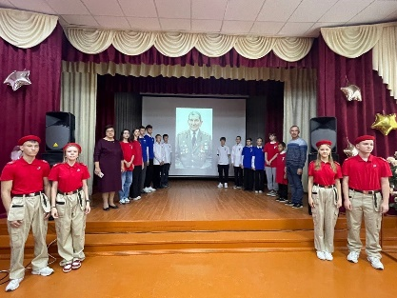
 | 16.11.2023. В 7 "В" классе МБОУ ОСОШ № 1 советником директора по воспитанию Росликовой Лидией был проведен информационный час, посвящённый международному дню толерантности. Активисты РДДМ нарисовали эмблему толерантности. | https://vk.com/wall-216573848_2540 | 19
 | 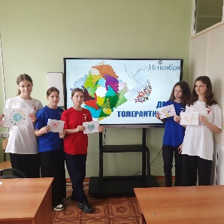
 | 18.11.2023. Советник директора по воспитанию Лидия Николаевна Росликова и юнармейцы школьного юнармейского отряда «Пламя» провели Урок Памяти для младших школьников в Международный день против фашизма, расизма и антисемитизма. | https://vk.com/wall-158930829_1047 | 27
 | 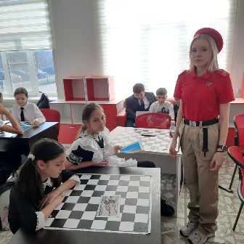
 | 25.11.2023 советник директора по воспитанию и взаимодействию с детскими общественными объединениями Росликова Лидия, совместно со старшей вожатой школы Дроздовой Анной и активистами РДДМ провели для обучающихся 7-х классов интеллектуальную игру "Мамы разные бывают". Организована творческая мастерская для обучающихся 1-х классов "Подарок для мамы". В фойе школы провели флешмоб для начальной школы "Мамочка милая, мама моя". Обучающиеся 6-х классов приняли участие в квесте "О маме". | https://vk.com/video-216573848_456239700 | 226
 | 29.11.2023, День Матери в нашей школе прошел организованно и массово. В мероприятиях принимали участие практически все параллели обучающихся. В роли организаторов выступали волонтеры «Движения Первых».  Интересная и уже полюбившаяся форма внеклассной работы – квест, который проводился в параллели 6-х классов. Ребята должны были посетить 3 станции, которые включали в себя по два задания. Победила дружба! Игра закончилась, а положительные эмоции и хорошее настроение остались до конца учебного дня. | https://vk.com/wall-216573848_2598 | 63
 | 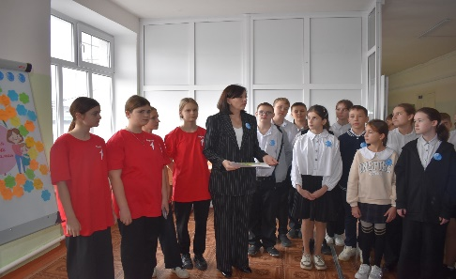
 | 30.11.2023, "Наш герб". Советник директора по воспитанию Росликова Лидия совместно с активистами школы организовали коллективно- творческое дело "Наш герб", в ходе которого обучающиеся 3 и 4 классов познакомились с геральдикой. | https://vk.com/wall-216573848_2656 | 22
 | 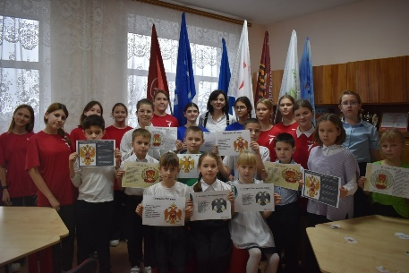
 | 30.11.2023, Фотоквест " В поисках Герба Российской Федерации " 30 ноября 2023 года 30 лет со дня утверждения Государственного герба Российской Федерации. Учащиеся школы совместно с советником директора по воспитанию Росликовой Лидией приняли участие в фотоквесте ко Дню Герба России. | https://vk.com/wall-216573848_2655 | 10
 | 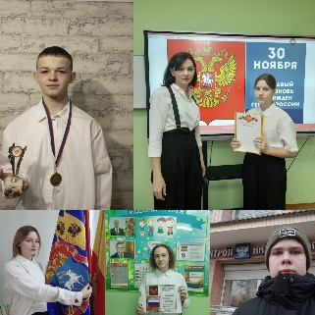
 | 01.12.2023, День неизвестного солдата. Советником по воспитанию Росликовой Лидией была организована поэтическая встреча "Площадь полная стихов". | https://vk.com/video-216573848_456239745 | 6
 | 03.12.2023. В преддверии празднования Дня Неизвестного Солдата волонтеры «Движения первых» провели в 6 «Б» классе мастер-класс «Солдатский треугольник». Вначале ребята познакомились с информацией о солдатских письмах, прослушали письмо погибшего солдата будущим поколениям, которое было обнаружено в затерянном блиндаже поисковиками в 2010 году. Обучающиеся написали письма в прошлое, обращенные к неизвестному солдату. В коротких своих посланиях подростки выражали восхищение его подвигом, благодарили воина за победу. | https://vk.com/wall-158930829_1111 | 22
 | 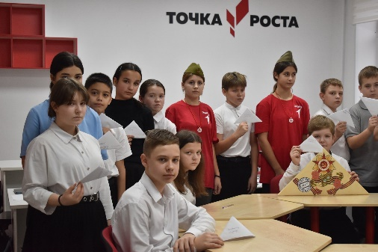
 | 05.12.2023, День добровольца (волонтёра) в России. В МБОУ ОСОШ 1 советник директора по воспитанию Росликова Лидия провела для обучащихся 9- х классов кинолекторий на тему: "Я-волонтер". | https://vk.com/wall-216573848_2756 | 20
 | 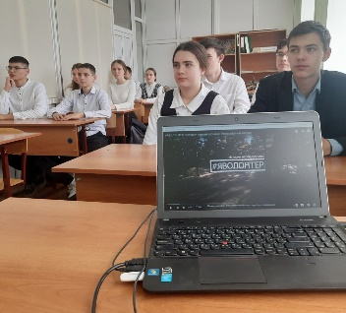
 | 09.12.2023, День героев Отечества. Юнармейцы школы с советником по воспитанию Росликовой Лидией приняли участие в акции "Пишу тебе,солдат!" | https://vk.com/wall-158930829_1137 | 15
 | 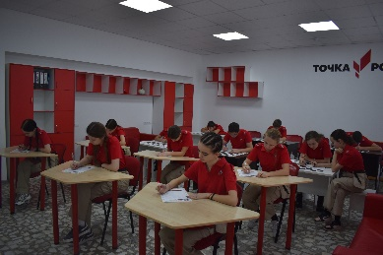
 | 12.12.2023, День Конституции. 12 декабря советником директора по воспитанию Росликовой Лидией был проведен кинолекторий «Азбука права» для обучающихся начальной школы. | https://vk.com/wall-216573848_2793 | 15
 | 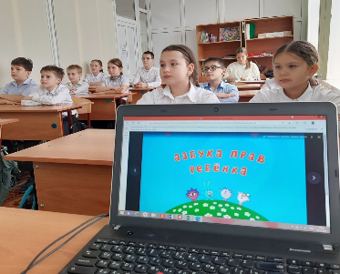
 | 22.12.2023, Социальный проект "Старость в радость"  Учащиеся Орловской школы 1 вместе с советником директора по воспитанию Росликовой Лидией приняли участие в региональном социальном проекте " Старость в радость ". Ребята написали письма, в которых поздравили одиноких людей из психоневрологического интерната с Новым годом. | https://vk.com/wall-216573848_2831 | 7
 | 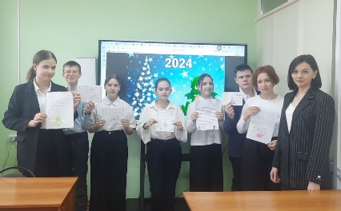
 | 28.12.2023, члены первичного отделения РДДМ «Движение первых» МБОУ ОСОШ № 1 приняли участие в акции «Детский Дед Мороз». Активисты поздравили с наступающим Новым годом служащих тех организаций, которые дежурят круглые сутки: и в выходные, и в праздничные дни. Ребята посетили пожарную часть, отделение скорой помощи ЦРБ Орловского района и дежурную часть ОМВД по Орловскому району. С добрыми пожеланиями ребята дарили работникам сувениры, сделанные руками детей. | https://vk.com/wall-216573848_2868 | 10
 | 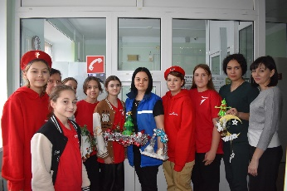
 | 14.01.2024, День освобождения посёлка Орловский от немецко-фашистских захватчиков МБОУ ОСОШ 1 был организован флешмоб с исполнением песни «Моя Орловка». Участниками флешмоба стали активисты «Движения Первых»: юнармейцы отряда «Пламя», #Первые ,«Орлята России», обучающиеся 9 и 11 классов, педагоги школы. | https://vk.com/video-158930829_456239131 | 80
 | 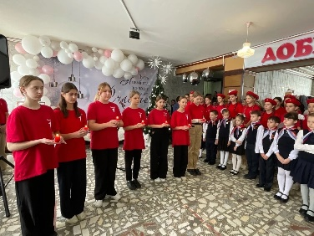
 | 17.01.2024, волонтёры первичного отделения Движения Первых МБОУ ОСОШ № 1 в рамках проведения Всероссийской акции «Я – изобретатель», посвящённой Дню детских изобретений, в Центре детских инициатив провели мастер-класс по созданию изобретения (поделки) из бросового материала (пластиковых стаканчиков). Участники-обучающиеся совместно с волонтёрами мастерили забавных зайчиков. | https://vk.com/wall-158930829_1252 | 15
 | 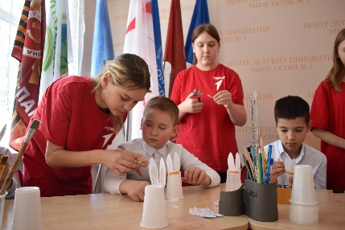
 | 24.01.2024 стартовала патриотическая акция «Блокадной вечности страницы», посвященная Дню полного освобождения Ленинграда от фашистской блокады. В этом году эта памятная дата юбилейная – освобождению Ленинграда от блокады 80 лет.  Члены школьной первичной организации «Движения первых» подготовили тематическую инфоминутку и провели мастер-класс по изготовлению «Блокадной ласточки». Кроме волонтеров «Движения Первых» в мастер-классе приняли участие ребята 3 «Б» класса. С большим интересом обучающиеся слушали историю происхождения этого Дня и с большим старанием делали эмблемы. | https://vk.com/wall-216573848_2978 | 15
 | 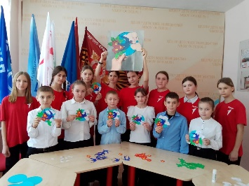
 | 26.01.2024 в МБОУ ОСОШ № 1 прошла Всероссийская акция «Блокадный хлеб», участниками которой стали члены первичной организации «Движение Первых»: «Юнармия», «Орлята России» и волонтеры. Участники акции прослушали короткую информацию о памятной дате. «Орлята России» 1 «Б» класса исполнили песню «Ленинградские мальчишки», а в заключение волонтеры и юнармейцы школьного отряда "Пламя" раздали ребятам по кусочку черного хлеба. В течение всего учебного дня обучающиеся школы подходили к тематическим стендам «Блокада Ленинграда» и знакомились с информацией. | https://vk.com/wall-158930829_1282 | 100
 | 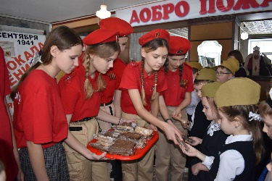
 | 26.01.2024 в фойе МБОУ ОСОШ № 1 наполнилось звуками тревожной мелодии песни «Бухенвальдский набат». Члены «Юнармии» и «Орлята России» 4 «В» класса собирались у стендов, посвященных Дню памяти жертв Холокоста. Прошел митинг «Зажигая свечу памяти», посвященный этой дате. Зажженные свечи, минута молчания, песня – всё это произвело на участников митинга неизгладимое впечатление. | https://vk.com/wall-158930829_1283 | 45
 | 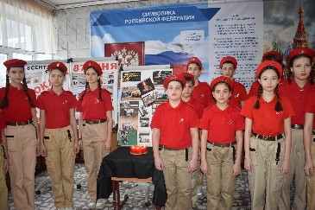
 | 25.01.2024, День студента. Онлайн-активность "Глазами маленьких". В день студента активисты Движения Первых ПО МБОУ ОСОШ 1 взяли интервью у маленьких Первых, кто такие студенты, что такое стипендия и какими студентами они будут в будущем? | https://vk.com/video-220886567_456239243 | 7
 | 27.01.2024, День памяти жертв Холокоста. В Орловской школе №1 в преддверии Дня памяти жертв Холокоста советник директора по воспитанию Росликова Лидия организовала для учеников 10-х классов виртуальную экскурсию по крупнейшему лагерю смерти Аушвиц-Биркенау (Освенцим). Прослушали с учащимися "Струнный квартет №8" Д,И, Шостаковича и обсудили их внутренние переживания, возникающие во время прослушивания. | https://vk.com/wall-216573848_2976 | 22
 | 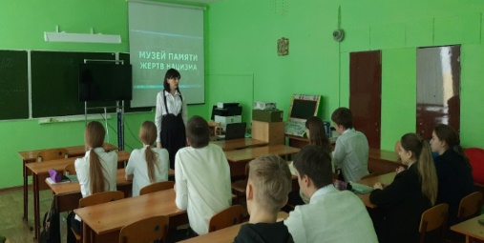
 | 02.02.2024, День разгрома советскими войсками немецко-фашистских войск в Сталинградской битве "Орлята России", юнармейцы, волонтёры приняли участие в флешмобе "Сталинградские звезды Победы" и "Свеча Памяти", который организовали старшая вожатая, советник директора по воспитанию и взаимодействию с детскими общественными объединениями Росликова Лидия и активисты школы. | https://vk.com/wall-216573848_3036 | 250
 | 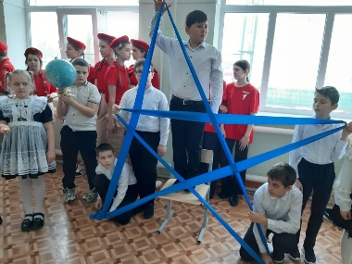
 | 02.02.2024, флешмоб «Степной орёл». | https://vk.com/video-220886567_456239261 | 25
 | 02.02.2024, День разгрома советскими войсками немецко-фашистских войск в Сталинградской битве. Мультимедийный квест «Великие битвы Победы».  Советник директора по воспитанию и взаимодействию с детскими общественными объединениями Росликова Лидия организовала просмотр видеоролика, в котором представлены реальные факты и ход сражений Сталинградской битвы. В ходе просмотра ученикам 9 "В" класса было предложено ответить на вопросы о ходе и героях сражения. | https://vk.com/wall-216573848_3034 | 19
 | 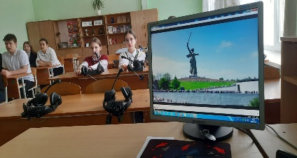
 | 08.02.2024 года в МБОУ ОСОШ № 1 стартовала Всероссийская акция «Мы рядом». Начали её члены школьной первичной организации «Движение Первых», волонтеры отряда «Горячие сердца» и юнармейцы школьного отряда «Пламя». Каждый участник акции готовил поздравительное письмо со словами поддержки и благодарности для военнослужащих Вооруженных Сил Российской Федерации – участников специальной военной операции. | https://vk.com/wall-158930829_1334 | 45
 | 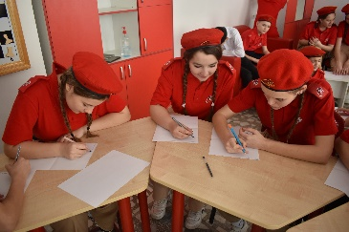
 | 13.02.2024, Всероссийская акция Движения Первых «Отважное маленькое сердце» стала одной из самых значимых и торжественных мероприятий, посвященных Международному дню юного героя-антифашиста.  Юнармейцы провели тематические мероприятия, активисты рассказали историю возникновения этого дня, вспоминая поимённо юных героев и почтили память павших минутой молчания. | https://vk.com/wall-158930829_1350 | 18
 | 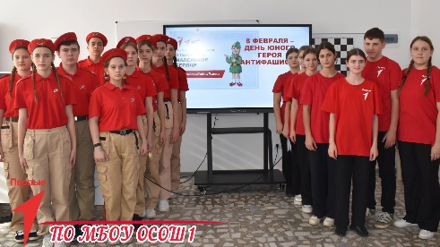
 | 15.02.2024 ряды юнармейского отряда «Пламя» МБОУ ОСОШ 1 пополнились новыми участниками. С напутственными словами к юнармейцам обратились директор школы Любовь Фёдоровна Бабкина и член ветеранской организации МБОУ ОСОШ 1 Таисия Фёдоровна Фомушкова. Ребята произнесли слова торжественной клятвы: всегда быть верными своему Отечеству, соблюдать устав «Юнармии», следовать традициям доблести, отваги и товарищеской взаимовыручки, защищать слабых, стремиться к победам в учебе и спорте, чтить память героев. В знак принятия в ряды «Юнармии» каждый участник получил удостоверение юнармейца. | https://vk.com/wall-158930829_1360 | 18
 | 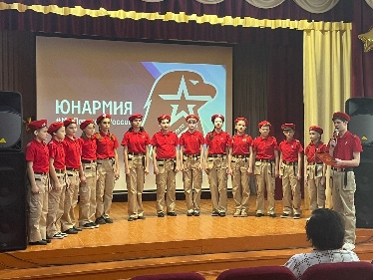
 | 15.02.2024 года в МБОУ ОСОШ 1 в рамках месячника оборонно-массовой и военно-патриотической работы состоялся спортивный семейный праздник «Мой папа и я — большие друзья», посвящённый приближающемуся Дню защитника Отечества и Году семьи. Воспитание и становление человека начинается в семье, семья - основа всего. В командах папы и сыновья объединили свои усилия, способности, дружно и сплочённо боролись за победу!  В спортивных эстафетах приняли участие 3 команды: «Форсаж» (6 «А» класс), «Мы» (6 «Б» класс) и «Медведи» (6 «В» класс).  Мероприятие началось с приветственного слова директора школы. Музыкальная разминка от волонтёров Движения Первых объединила всех участников соревнований. Командам были предложены занимательные, иногда очень непростые конкурсы, где они смогли проявить свои спортивные навыки. Взрослые участники семейных соревнований нисколько не уступали детям в ловкости, азарте и воле к победе. Болельщики и зрители следили за ходом событий и очень «громко переживали». | https://vk.com/wall-158930829_1362 | 63
 | 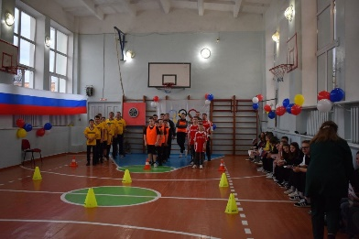
 | 20.02.2024. В рамках Всероссийской акции "Нашим Героям", приуроченной ко Дню защитника Отечества и второй годовщине начала специальной военной операции, юнармейцы отряда "Пламя" МБОУ ОСОШ № 1, волонтёры "Движения Первых" приняли участие в мероприятии "Весточка на фронт". Ребята написали письма с самыми тёплыми и искренними пожеланиями бойцам на передовой. | https://vk.com/wall-158930829_1388 | 30
 | 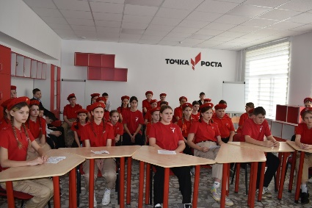
 | 22.20.2024. В рамках Всероссийской акции "Нашим Героям", приуроченной ко Дню защитника Отечества и второй годовщине начала специальной военной операции, юнармейцы школьного отряда "Пламя", волонтёры "Движения Первых" приняли участие в мероприятии "#МЫВМЕСТЕ с Героями". Ребята поздравили военнослужащих и их семьи. | https://vk.com/video-158930829_456239140 | 5
 | 22.02.2024, День защитника Отечества  Интеллектуальная игра «Морской бой». Советник директора по воспитанию Росликова Лидия совместно с активом 7 "В" класса провела командную интеллектуальную игру «Морской бой». | https://vk.com/wall-216573848_3167 | 19
 | 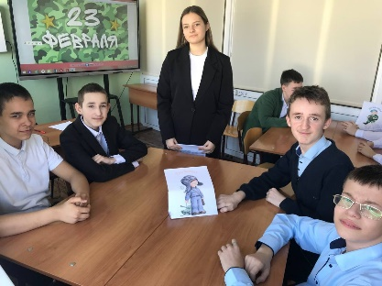
 | 21.02.2024, Международный день родного языка  Всероссийский проект «Открытый урок». Проведен урок «Международный день родного языка» с учащимися 6 "Б" класса. Во время урока ребята просмотрели видеоролики, собирали пословицы, работали со словарем. | https://vk.com/wall-216573848_3166 | 22
 | 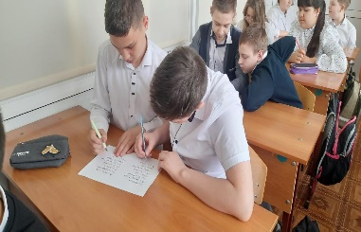
 | 21.02.2024, Международный день родного языка  Советник директора по воспитанию и взаимодействию с детскими общественными объединениями Росликова Лидия совместно с активисткой школы Похоленко Стефанией организовали для учащихся 5 "Г" класса мероприятие «В мире языков». В ходе мероприятия ребята проверили свои знания родного языка. | https://vk.com/wall-216573848_3165 | 22
 | 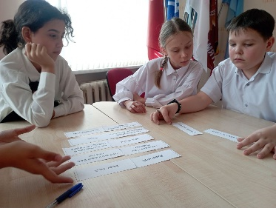
 | 21.02.2024, Международный день родного языка. Кинолекторий по сказкам народов России. Советник директора по воспитанию и взаимодействию с детскими общественными объединениями Росликова Лидия организовала для учащихся 4 классов просмотр мультипликационного сериала «Гора самоцветов» по мотивам сказок народов России. После просмотра проанализировали увиденное. | https://vk.com/wall-216573848_3164 | 18
 | 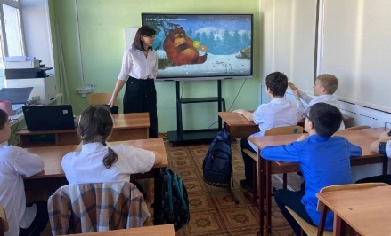
 | 29.02.2024, День рождения А.П.Чехова. Кинолекторий «По произведениям А.П.Чехова». Советник директора по воспитанию Росликова Лидия организовала кинолекторий для обучающихся 7-х классов по произведениям А. П. Чехова, с последующим обсуждением. | https://vk.com/wall-216573848_3020 | 20
 | 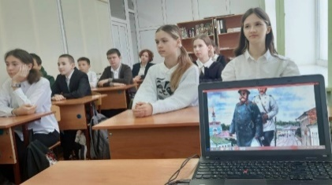
 | 27.02.2024, Русская весна в Севастополе. Приняли участие во Всероссийском открытом уроке "Русская Весна в Севастополе", посвященный десятой годовщине начала Русской Весны. В Отрытом уроке принял участие 10 класс Орловской школы №1. Гостем мероприятия был -Почетный житель Орловского района, председатель Совета ветеранов Харенко Виктор Иванович. | https://vk.com/wall-158930829_1410 | 22
 | 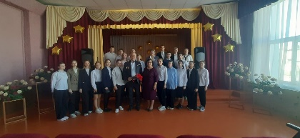
 | 04.03.2024. Старость в радость Всероссийская акция «Внуки по переписке»  Ученики 7 "В" класса совместно с советником директора по воспитанию и взаимодействию с детскими общественными объединениями Росликовой Лидией приняли участие в акции «Внуки по переписке». Ребята написали письма и отправили поздравительные открытки подопечным Благотворительного фонда «Старость в радость» в Егорлыкский район Ростовской области. | https://vk.com/wall-158930829_1432 | 4
 | 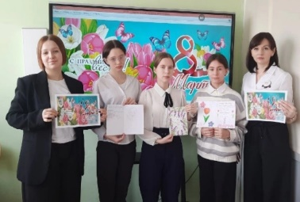
 | 07.03.2024, Международный женский день. Интеллектуальная игра «И сколько нежности в женщинах!» Советник директора по воспитанию Росликова Лидия организовала интеллектуальную игру «И сколько нежности в женщинах!» для обучающихся 7 класса. В ходе игры ребята отвечали на вопросы о известных женщинах. Отгадывали, как называется картина и кто её написал, по представленным глазам женщин. Пели любимые весенние песни. | https://vk.com/wall-216573848_3228 | 19
 | 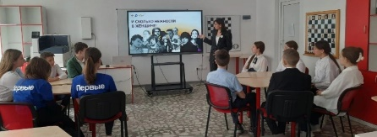
 | 07.03.2024, Международный женский день. Фотозона.  В центральном холле школы организована тематическая праздничная фотозона. Актив школы совместно с советником директора по воспитанию Росликовой Лидией провел фотосессию для педагогов и учеников школы. | https://vk.com/wall-216573848_3229 | 15
 | 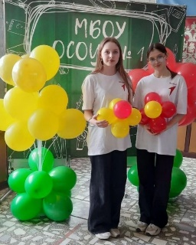
 | 07.03.2024, Международный женский день. Актив школы присоединился ко Всероссийской акции «Весна в Движении». Обучающиеся совместно со старшей вожатой и старшей вожатой и советником директора по воспитанию поздравили женщин социально-значимых профессий. | https://vk.com/wall-216573848_3230 | 6
 | 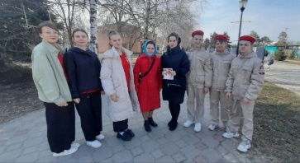
 | 07.03.2024, Международный женский день. Онлайн-активность «Спасибо». Ученики школы приняли участие в онлайн-активности «Спасибо». Поблагодарили своих мам и поздравили с наступающим праздником. | https://vk.com/wall-216573848_3237 | 7
 | https://vk.com/video-216573848_456239966
 | 11.03.2024, Внеурочное занятие "От Руси к России». Советником директора по воспитанию Росликовой Лидией было проведено внеурочное занятие "От Руси к России" для учеников 7 "В" класса. В ходе занятия ребята просмотрели видеофрагменты интервью Президента РФ В. Путина американскому журналисту Такеру Карлсону и ответили на вопросы интеллектуальной игры. | https://vk.com/wall-216573848_3258 | 19
 | 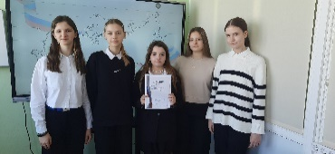
 | 13.03.2024, Масленица-дончанка. Волонтёры-активисты ПО «Движение Первых» МБОУ ОСОШ № 1, следуя старинным казачьим традициям, организовали и провели мастер-класс по изготовлению оберегов. Прежде чем приступить к изготовлению изделий, волонтеры рассказали ребятам об этой традиции, о том, какое значение придавалось подобным оберегам и как их свято хранили в казачьих семьях. Под звуки масленичных песен, которыми наполнился Центр Детских Инициатив, старинная казачья традиция приобретала новые, современные оттенки. | https://vk.com/wall-158930829_1457 | 18
 | 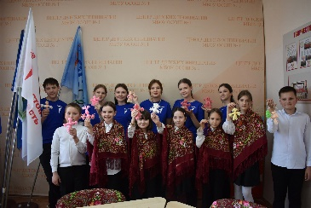
 | 15.03.2024 года в МБОУ ОСОШ 1 советником директора по воспитанию (и по совместительству уполномоченным по правам ребёнка в МБОУ ОСОШ 1) Росликовой Лидией была проведена просветительская лекция для учащихся в рамках проекта «Президент Российской Федерации – гарант прав и свобод человека и гражданина». Проект направлен на информирование о роли Президента Российской Федерации в обеспечении признания, соблюдения и защиты прав и свобод человека и гражданина. После лекции ребята ответили на вопросы викторины. | https://vk.com/wall-158930829_1465 | 22
 | 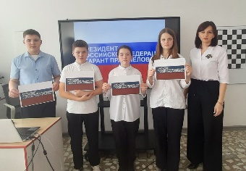
 | 18.03.2024 юнармейцы отряда «Пламя» МБОУ ОСОШ 1 и активисты ПО «Движение Первых» приняли участие в онлайн-акции «Окна Русской весны». Обучающиеся оформили окна школы на тему воссоединения Крыма и России. | https://vk.com/wall-216573848_3300 | 5
 | 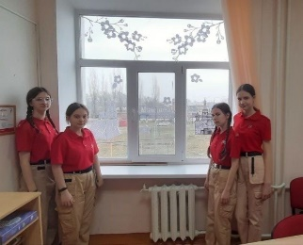
 | 18.03.2024, Мастер-класс «Крымская лаванда», обучающиеся 3, 5 классов МБОУ ОСОШ 1 совместно с активистами школы приняли участие в мастер-классе «Крымская лаванда».  Мероприятие проводилось в рамках Всероссийской акции, посвящённой Дню воссоединения Крыма с Россией. Обучающиеся узнали, что лаванда является одним из природных символов Крыма. С давних пор лаванду ценили за ее красоту, необыкновенный оттенок, который меняется в зависимости от времени суток и погодных условий. Ребята с удовольствием создавали яркие веточки лаванды, чтобы подарить ее друзьям и близким. | https://vk.com/wall-216573848_3301 | 15
 | 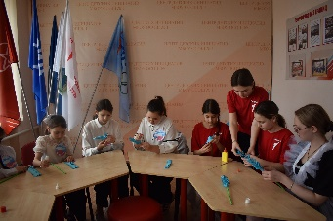
 | 18.03.2024, Онлайн-экскурсия «История одного полуострова».  В 5 «Г» классе прошла онлайн - экскурсия "История одного полуострова", которая была направлена на знакомство с историей Крыма, с особенностями этого края, с его достопримечательностями. Виртуальная экскурсия была подготовлена и проведена советником по воспитанию Росликовой Лидией. В коридорах и в классах были размещены плакаты с QR-кодами, отсканировав их, ребята получили возможность познакомиться с информацией достопримечательностях Крыма к Российской Федерации, а затем посмотрели видеофильмы, в которых рассказывалось об уникальности и красоте этого удивительного края. Онлайн - экскурсия была увлекательной и познавательной, учащиеся задавали вопросы, активно интересовались природой и достопримечательностями этого яркого и необычного края. | https://vk.com/wall-216573848_3303 | 22
 | 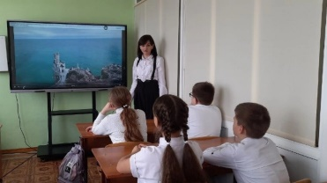
 | 18.03.2024, Исторический час «Воссоединение Крыма и России». В этот день в 2014 году президент Владимир Путин подписал договор между Россией и Республикой Крым о вхождении полуострова в статусе равноправного субъекта в состав РФ. Это важное историческое событие изменило жизнь крымчан, поддержавших присоединение большинством голосов. И вот уже 10 лет вся страна отмечает день, который довольно сильно изменил ход истории. В связи с этим значимым событием советником по воспитанию Росликовой Лидией был проведен исторический час "Воссоединение Крыма и России". | https://vk.com/wall-216573848_3304 | 19
 | 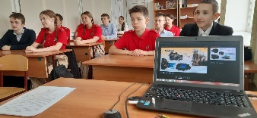
 | 21.03.2024, Всемирный день поэзии  Литературный экскурс «Воспеваем край родной: по творчеству донских поэтов». 21 марта обучающиеся 7 класса приняли участие в мероприятии «Воспеваем край родной: по творчеству донских поэтов». Советник директора по воспитанию и взаимодействию с детскими общественными объединениями Росликова Лидия подготовила и провела мероприятие, целью которого было знакомство с поэтами Донского края и их творчеством. | https://vk.com/wall-216573848_3336 | 21
 | 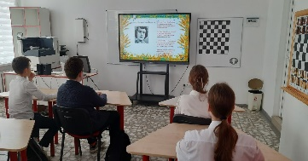
 | 21.03.2024, Всемирный день поэзии  «Поэтическая гостиная». Советник директора по воспитанию и взаимодействию с детскими общественными объединениями Росликова Лидия организовала «Поэтическую гостиную» для обучающихся 3 и 4 классов. В ходе мероприятия ребята выразительно читали лирические стихотворения местных авторов. Обсудили прочитанные произведения и поделились впечатлениями. | https://vk.com/wall-216573848_3335 | 6
 | 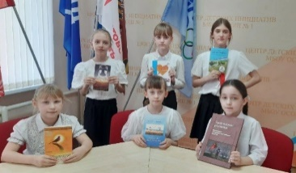
 | 02.04.2024. В рамках Общероссийских Дней защиты от экологической опасности в период с 21 по 28 марта 2024 года в Ростовской области прошли областные экологические акции «День леса» и «День воды». Обучающиеся МБОУ ОСОШ № 1 присоединились к этим акциям. В ходе беседы обратили внимание на проблемы, связанные с охраной водных запасов. Обсудили, как каждый может экономно расходовать воду в домашних условиях. | https://vk.com/wall-216573848_3378 | 25
 | 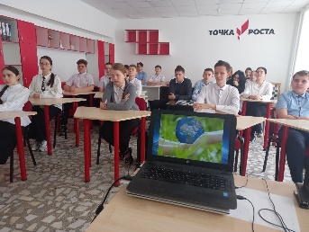
 | 04.04.2024. В рамках Всероссийской акции «Миллион добрых дел» волонтеры ПО «Движение Первых» МБОУ ОСОШ № 1 организовали и провели свою акцию. Место проведения: школьная библиотека. Цель: ремонт библиотечных книг. Участниками стали: Носачева Юлия, Заславская София, Кузьменко Валерия. Общими усилиями было отремонтировано порядка 30 книг и учебников. И это только начало! Эта акция долгосрочная, ведь книги, которыми часто пользуются, «изнашиваются» и требуют, чтобы их вовремя подлечили. | https://vk.com/wall-158930829_1530 | 5
 | 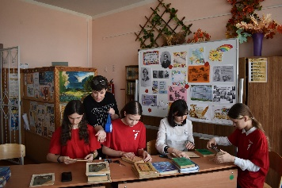
 | 05.04.2024, 195 лет со дня учреждения Ростовской епархии. Организован просмотр фильма об истории Ростовской епархии. Ребята узнали об уникальных памятниках религиозной истории нашей области. Увидели монастыри, храмы, святые источники, места подвигов святых. | https://vk.com/wall-216573848_3404 | 20
 | 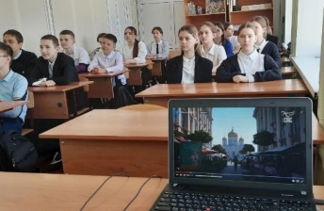
 | 05.04.2024, волонтеры ПО «Движение Первых» МБОУ ОСОШ № 1 включились во Всероссийский проект «Хранители истории». 5 апреля группа активистов-волонтеров совместно с юнармейцами организовали и провели одноименную акцию, совершив экскурсию к памятнику-захоронению воинов-освободителей поселка, который находится на улице Северной. Основной целью было проведение субботника. По завершению уборки у памятника была проведена инфоминутка с минутой молчания и возложением цветов. | https://vk.com/wall-158930829_1531 | 12
 | 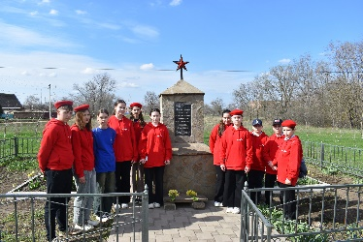
 | 07.04.2024, Всемирный день здоровья. Фестиваль дворовых игр «Пошли играть!»  Советник директора по воспитанию и взаимодействию с детскими общественными объединениями Росликова Лидия совместно с учителем по физической культуре Христофоренко Д.С. организовали спортивное мероприятие по дворовым играм, приуроченный к Всемирному дню здоровья. Дворовые игры – это народные игры, которые передаются из поколения в поколения. Они очень разнообразны, требуют много движения, находчивости и смекалки. Учащиеся вспомнили правила игры в «Жмурки», «Вышибалы», «Классики», «Прятки». | https://vk.com/wall-216573848_3405 | 21
 | https://vk.com/video-216573848_456240003
 | 07.04.2024, Всемирный день здоровья. Интеллектуальная игра «Двигай»  В рамках мероприятий, посвященных Всемирному Дню здоровья, советник директора по воспитанию Росликова Лидия провела с учащимися 9 класса интеллектуальную игру «Двигай». Участники отвечали на вопросы о спорте, его видах, правильном питании, отгадывали спортивные термины. Не обошлось и без «Кота в мешке». Ребята быстро и верно отвечали на вопросы. Команды работали сплоченно и справились со всеми заданиями. | https://vk.com/wall-216573848_3403 | 19
 | 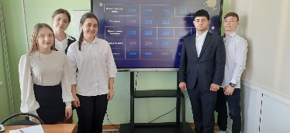
 | 07.04.2024, Всемирный день здоровья. Росликова Лидия, советник директора по воспитанию и взаимодействию с детскими общественными объединениями, организовала для обучающихся 4 классов просмотр фильма «Легенда 17». Ребята посмотрели захватывающий фильм-историю о жизни и карьере великого хоккеиста Валерия Харламова. После просмотра обсудили данную киноработу. | https://vk.com/wall-216573848_3402 | 15
 | 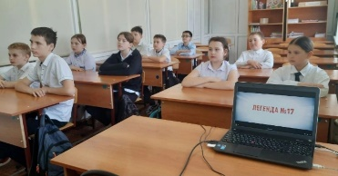
 | 07.04.2024, Всемирный день здоровья. Обучающиеся МБОУ ОСОШ № 1 приняли участие в квест-игре "Код здоровья: ЗОЖ!". Сохранять и улучшать своё здоровье, вести здоровый образ жизни – это важная задача для каждого человека и всего общества в целом. Суть игры заключалась в движении по установленному маршруту-карте, где на каждой станции выполняя задания, ребята получали подсказки, где находится клад. Команды успешно прошли маршрут! | https://vk.com/wall-158930829_1538 | 20
 | 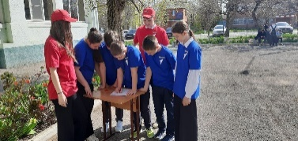
 | 12.04.2024, День космонавтики. «Гагаринский старт» проведена акция среди обучающихся начальной школы. В рамках акции организован забег с передачей эстафетной палочки. Дети с удовольствием приняли участие в данной акции. | https://vk.com/wall-216573848_3453 | 237
 | 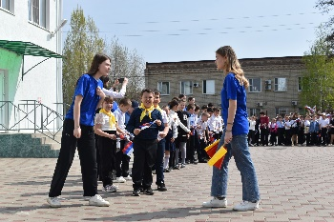
 | 12.04.2024, День космонавтики. Мероприятие «Навигатор Солнечной системы» проведено для учеников 7 классов. Обучающиеся познакомились с планетами Солнечной системы в интерактивном формате. Узнали, какое расстояние от Солнца имеет каждая из восьми планет, а также получили информацию о продолжительности года и суток на планетах. Ответили на вопросы викторины. | https://vk.com/wall-216573848_3452 | 20
 | 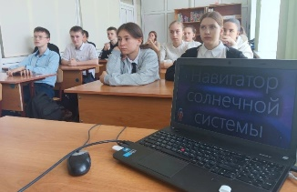
 | 12.04.2024, День космонавтики. Советник директора по воспитанию Росликова Лидия организовала виртуальную экскурсию по закрытой территории космодрома Байконура для обучающихся 6 класса. Ребята пополнили свои знания о истории развития авиации и космонавтики. | https://vk.com/wall-216573848_3451 | 22
 | 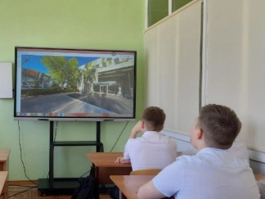
 | 19.04.2024, День единых действий в память о жертвах преступлений против советского народа, совершенных нацистами и их пособниками в годы Великой Отечественной войны. Ребята возложили цветы к мемориалу-панораме «Воинской славы» и почтили минутой молчания память погибших в годы Великой Отечественной Войны. | https://vk.com/wall-158930829_1570 | 25
 | 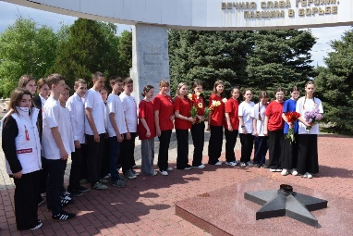
 | 19.04.2024, День памяти о геноциде советского народа нацистами и их пособниками в годы Великой Отечественной войны. Урок - реконструкция «Без срока давности». Советник директора по воспитанию Росликова Лидия провела для обучающихся 6 «Б» класса урок, посвященный памяти жертв геноцида Советского народа от немецко-фашистских захватчиков в годы Великой Отечественной войны 1941 – 1945 гг. | https://vk.com/wall-216573848_3508 | 22
 | 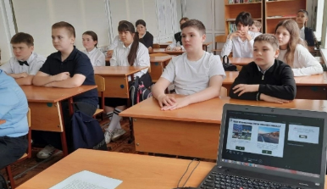
 | 22.04.2024, Международный день Земли. Акция «Озеленяй»  В рамках празднования Международного Дня Земли учащиеся совместно с классными руководителями и советником директора по воспитанию провели акцию «Цветущая школа», в которой приняли участие все желающие школьники и учителя. Ребята пересадили цветы, убрали школьную территорию от мусора и травы. | https://vk.com/wall-216573848_3534 | 50
 | 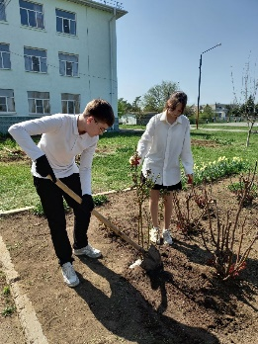
 | 26.04.2024, Международный исторический «Диктант Победы». Акция организована в рамках партийного проекта «Историческая память», которая направлена на повышение исторической грамотности и патриотического воспитания молодежи, что является важным шагом в сохранении национальной исторической памяти. | https://vk.com/wall-158930829_1605 | 68
 | 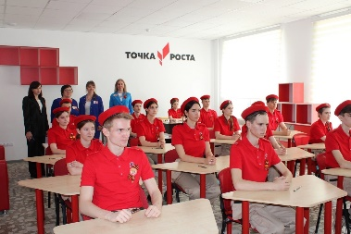
 | 03.05.2024, В рамках празднования Дня Победы в Великой Отечественной войне 1941 - 1945 г.г. обучающиеся МБОУ ОСОШ 1 присоединились ко Всероссийской акции #ОкнаПобеды. | https://vk.com/wall-158930829_1624
 | 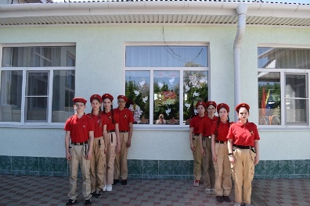
 | 07.05.2024, Акция «Звезда Героя». Проведен флешмоб, ребята выстроились в виде звезды и исполнили песню «День Победы». | https://vk.com/video-158930829_456239152?list=3717bc163a91b16e8f | 40
 | 16.05.2024, Единый день онлайн родительских собраний в Ростовской области  «Вместе о важном». Проведено родительское собрание, на котором родители узнали о достижениях школы за 2023 – 2024 учебный год. Рассмотрели возможности отдыха и оздоровления детей летом 2024 года. Проведена беседа о мерах безопасного поведения во время летних каникул. | https://vk.com/wall-158930829_1698 | 20
 | 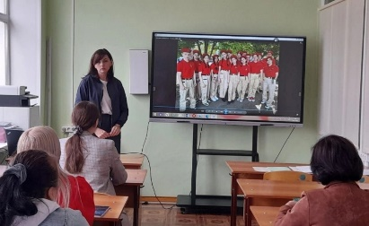
 | 31.05.2024, Международный день музеев. Виртуальная экскурсия началась с приветственного слова советника директора по воспитанию, которая рассказала о значимости Международного дня Музеев и цели этой виртуальной экскурсии. Ученики были приглашены присоединиться к путешествию по музейным залам, не выходя из школы, и отправиться в увлекательное путешествие по истории и искусству.  Виртуальная экскурсия позволила участникам погрузиться в удивительный мир культурного наследия, не выходя из школы. Это была уникальная возможность встретиться в виртуальном пространстве и исследовать коллекции и экспозиции музеев России, открыв для себя новые знания и впечатления. | https://vk.com/wall-158930829_1699 | 24
 | 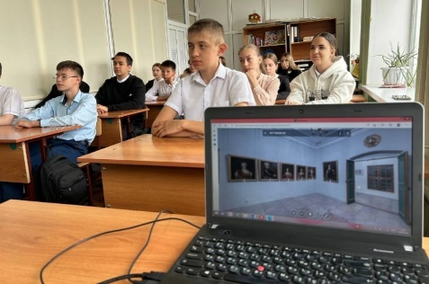
 | 31.05.2024, День славянской письменности и культуры  Интерактивная перемена «Назови слово». Организована игра для обучающихся 3 класса. Ведущая называла слово на старославянском языке, а ребята отгадывали его на русском язык | https://vk.com/wall-158930829_1702 | 12
 | 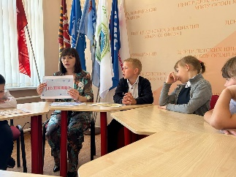
 | 31.05.2024, Интерактивный урок «Кириллица и Глаголица: в поисках новых смыслов знакомых букв» проведен для ребят 3 «Б» класса, в рамках которого обучащиеся познакомились с буквами Кириллицы и Глаголицы. Рассмотрели алфавиты Глаголицы и Кириллицы, а также попробовали написать своё имя с использованием букв Глаголицы. | https://vk.com/wall-158930829_1703 | 12
 | 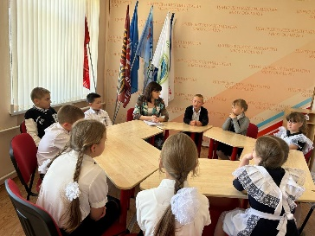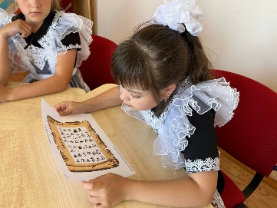
 | 11.06.2024, День России Кузьменко Валерия (7 «В» класс), Фицнер Виктория (7 «В» класс), Фицнер Елена (4 "А" класс), Распопова Виктория (6 "В" класс), Тюменева Дарья (9 «В» класс), Комарова Мария (3 "А" класс) оформили окна своих домов рисунками и надписями, посвящёнными празднованию Дня России. | https://vk.com/wall-158930829_1726 | 6
 | 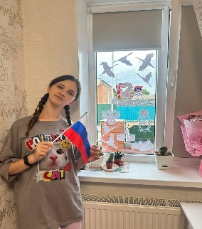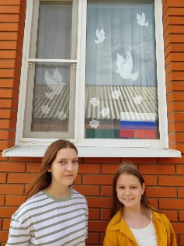
 | 12.06.2024, День России. Обучающаяся 7 "В" класса МБОУ ОСОШ № 1 Кудинова Дарья приняла участие в акции "Герои России". | https://vk.com/wall-158930829_1729 | 1

Все воспитательные мероприятия тщательно продумываются с учетом специфики контингента обучающихся, подбираются формы проведения наиболее эффективные для школы.
Все мероприятия освещаются в группе ВК МБОУ ОСОШ №1, а так же на странице «Навигаторы детства Орловского района».
Советник директора по воспитанию также проводит мероприятия, организует репетиции, занимается написанием сценариев к праздникам, совместно с вожатой. В каждом мероприятии советник по воспитанию и взаимодействию с детскими общественными объединениями совместно с педагогами задействует детей разных возрастных групп, начиная с начальной школы и заканчивая старшеклассниками.
Организация в ОО цикла внеурочных занятий «Разговоры о важном» в 2023-2024 учебном году.
Каждый понедельник начинается с поднятия флага и исполнения государственного гимна Российской Федерации. Далее в школе проводится цикл внеурочных занятий "Разговоры о важном". Участие принимают все ученики и педагоги школы.
Организация в ОО «Дни Единых Действий».
С сентября 2023 года обучающиеся, педагоги и родители принимают активное участие в акциях Дней Единых Действий, которые помогают сформировать у детей понимание ключевых календарных дат и системы ценностей в современной России. Привычные календарные даты становятся осмысленными для обучающихся, а участие в акциях дает школьникам возможность проявить свои творческие и организаторские способности. Педагоги, обучающиеся, родители приняли участие в акций Дней Единых Действий.
Знаменательные и памятные даты в 2023-2024 учебном году.
Согласно календарю знаменательных и памятных дат на 2023-2024 учебный год в школе были проведены мероприятия, посвященные государственным, международным, профессиональным праздникам; юбилейным датам рождения и дням памяти известных людей. В мероприятиях согласно календарю знаменательных и памятных дат приняли участие -100% обучающихся.
В работе советника директора по воспитанию за 2023 -2024 учебный год применялись разнообразные формы проведения мероприятий.
Классные руководители и педагоги оказывают помощь в подготовке мероприятий.
Для встреч с активом школы, для обсуждения проектов и конкурсов Российского «Движения Первых», которые интересны детям, в которых они могут принять участие, заявить о себе используется Центр детских инициатив.
В этом учебном году приняли участие во Всероссийском проекте «Орлята России». В проекте принимают участие 1 -4 классы, под руководством Агафоновой Е.Ю. Участники проходили обучение по образовательным трекам – творческим заданиям для коллективного выполнения.
В МБОУ ОСОШ №1 действует первичное отделение РДДМ «Движение Первых». На официальном сайте движениепервых.рф зарегистрированы все 352 обучающихся. Дети продолжают регистрацию для участия в конкурсах, для обучения.

